BLOC DE COMMANDE
La société Meunot produit du matériel de signalisation. Parmi ses nombreux articles, la société vend une série d’afficheurs lumineux et optimise sa production en fournissant le même bloc de commande avec ses différents afficheurs.
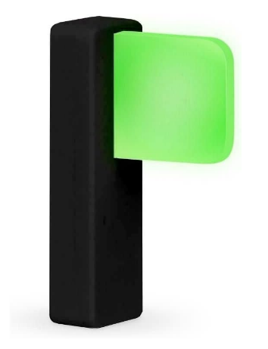


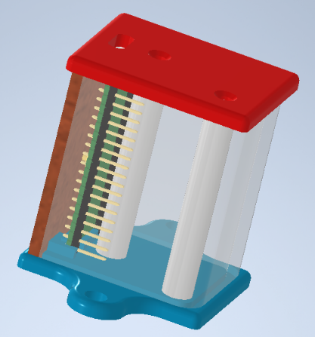
Figure 2 Boitier de commande universel
Figure 3 Bloc lumineux de porte
Figure 1 Affichage de salle de réunion (libre ou occupée)

Le bloc de commande contient une carte électronique ESP 32 PICO, qui peut distribuer une énergie électrique à une bande LED selon les programmes (affichage de couleurs variées, clignotement). L’ESP peut également contenir un serveur WEB, de sorte qu’il permet des échanges IHM (interface homme/machine) via une ou plusieurs pages web : changement de couleur par exemple via une palette de couleur).
Ce bloc est constitué d’une base, d’une coque transparente et de deux colonnes en aluminium pour assurer la fixation.
Vous avez la charge de la fabrication du prototype de ce bloc de commande ainsi que du câblage et de la programmation de l’ESP32.
Au terme des six séances à venir, vous devrez rendre un bloc assemblé et un câblage sur table fonctionnel montrant le changement de couleur des LED via l’IHM web.

La démarche de réalisation de cette activité se rapproche d’une démarche de projet plus globale :
- Analyse du cahier des charges
- Recherche de solutions
- Conception préliminaire
- Prototypage
- Mesure de l’écart entre le prototype et le cahier des charges.

Cahier des charges :

Le bloc de commande est connecté au bloc lumineux :
- Alimentation des LED
- Mesure du capteur de luminosité
- Information sur la présence d’une personne dans le couloir
Le bloc de commande limite l’échauffement de l’ESP32.
Le bloc de commande génère des pages web :
- Page de connexion
- Page de modification des couleurs (RVB)
Le bloc de commande est soigné et esthétique.
Le bloc de commande est solide.

Recherche de solutions :
On donne les plans des pièces du bloc de commande, dessins de définition et dessin d’ensemble.
On demande de rechercher une solution afin d’améliorer le modèle en facilitant la circulation de l’air dans le bloc de commande

Conception préliminaire :
On demande de modéliser toutes les pièces à l’aide des plans, incluant la solution de circulation d’air à adjoindre sur la ou les pièces choisies dans la solution.

Prototypage :
On demande de réaliser les pièces en tenant compte du tableau suivant :
Type de pièce | Solution de prototypage
Axe plein ou creux en aluminium | Tournage
Pièce plate d’épaisseur constante | Découpe laser
Pièce d’épaisseur constante pliée | Découpe laser puis pliage
Pièce d’épaisseur et de forme variées | Impression 3D

Mesure de l’écart entre le prototype et le cahier des charges
Faire un compte-rendu dans lequel vous ferez un bilan de votre travail et vous ferez une proposition d’autoévaluation de votre travail.

